Lansering Nationell biogasstrategi
PRESSINBJUDAN FRÅN ENERGIGAS SVERIGE 2018-04-O4
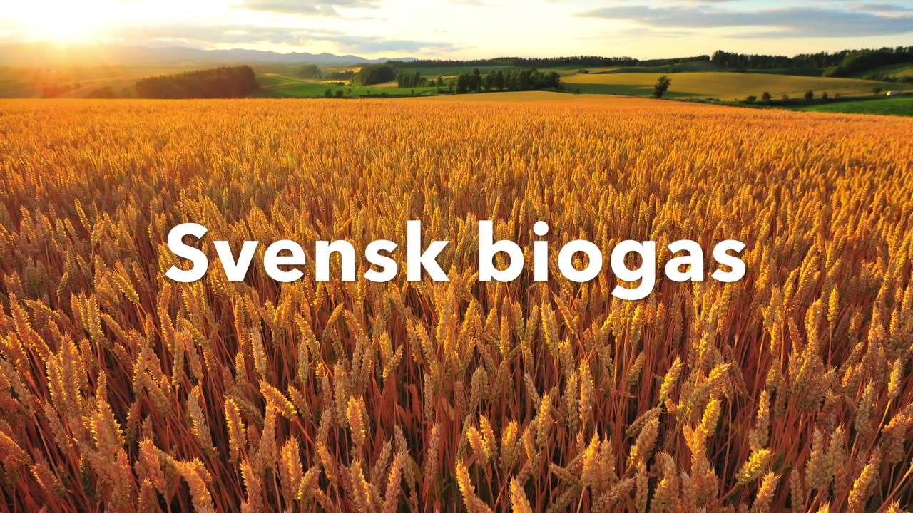
Biogasen är viktigare än någonsin och avgörande för att nå Sveriges tuffa klimatmål. I väntan på regeringens biogasutredning presenterar Energigas Sverige ett förslag till Nationell biogasstrategi. Välkomna på lanseringen 12 april i Stockholm.
Biogas är cirkulär ekonomi i praktiken och avgörande för att nå våra miljö- och klimatmål. Försörjningstrygghet, arbetstillfällen och tillväxt är andra viktiga samhällsnyttor med biogaslösningar.
Regeringen har aviserat att de ska tillsätta en biogasutredning. I väntan på den utredningen lanserar Energigas Sverige, tillsammans med ledande branschaktörer, ett förslag till Nationell biogasstrategi. Det övergripande målet i strategin är att minst 15 terawattimmar biogas ska användas i Sverige 2030. För att nå det målet krävs åtgärder från många olika aktörer. I rapporten lyfts bland annat frågan om den importerande biogasen som är kraftigt subventionerad, och behovet av långsiktigt stabila spelregler.
Välkommen på lanseringen av förslaget till Nationell biogasstrategi 12 april på Nalen i Stockholm. Bland de medverkande finns forskare, branschfolk och politiker.
Tid: Torsdag 12 april 2018 09.00–15.00
Plats: Nalen, Regeringsgatan 74, Stockholm (ingång från David Bagares gata)
Program: http://www.energigas.se/kurs-konferens/seminarium-och-konferens/1804-lansering-av-nationell-biogasstrategi-12-april-i-stockholm/
Information och anmälan:
Jonas Gustafsson, press- och kommunikationsansvarig,
0708-99 55 60, jonas.gustafsson@energigas.se
___________________________________________________________________
Energigas Sverige – branschorganisationen för aktörer inom biogas, fordonsgas, gasol, naturgas och vätgas.

